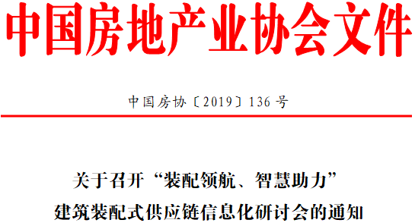
各会员单位及有关单位：
随着新一轮科技革命和产业变革持续深入，创新成为引领建筑智能化发展的第一动力。为推动装配式建筑数字科技的融汇创新、协同发展，探索区块链等技术赋能房地产业智慧化的变革，中国房地产业协会数字科技地产分会将于2019年12月4日在广州举办“装配领航、智慧助力”建筑装配式供应链信息化研讨会。
会议将邀请房地产业的领导、专家、企业代表共同探讨装配式建筑的数字化、区块链、大数据、人工智能等技术的应用，展望中国房地产数字化市场的前景与机遇。会议期间将同时召开中国房地产业协会团体标准《智慧社区评价标准》编制工作会。
有关会议安排如下：
一、会议内容
1、装配式供应链信息化
2、装配式建筑与BIM技术如何协同发展
3、产业革新下的区块链技术应用
4、如何运用数字化降低成本BIM标准与产业链融合探索
5、《智慧社区评价标准》编制工作会
二、会议组织
主办单位：中国房地产业协会
承办单位：中国房地产业协会数字科技地产分会
协办单位：buildingSMART中国分部、中国数字工程认证联盟、中国通信工业协会物联网应用分会
支持单位：中国房地产业协会内装产业专业委员会
三、会议时间和地点
1、时间：2019年12月4日
2、地点：广州市康莱德酒店（天河区兴民路222号）
四、参会人员
1、住房城乡建设和工业信息化部门主管部门负责人
2、行业学会、协会相关负责人
3、房地产开发企业、设计单位、承包单位、生产单位、内装产业上下游企业相关负责人及从业人员
3、相关技术科研院所有关负责人及从业人员
五、其他事项
1、本次会议不收取费用
2、交通、住宿等费用自理
3、参会人员需填写参会回执表（见附件），于12月1日前将扫描件通过电子邮件传回，并在回执表中注明联系方式以便及时联系。
六、联系方式：
中国房地产业协会数字科技地产分会秘书处
联系人：张 峰 联系电话：18321176746
李 君 联系电话：13552287299
电子邮箱：zfxszkjdc@163.com
中国房地产业协会内装产业专业委员会秘书处
联系人：胡锦蜜：15811413693 闫雪娇：18613841576
王 涛：18612743608 崔晓婷：18612749639
电子邮箱：728686147@qq.com
中国房地产业协会
2019年11月11日
附件： “装配领航、智慧助力”建筑装配式供应链信息化研讨会参会回执表

